LC3. Je réponds à des questions sur une histoire lue par un adulte.
4 3 2 1
Histoire lue : La Tour Eiffel à New-York

- Coche les bonnes réponses

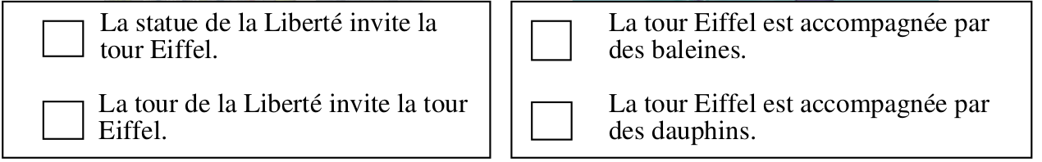

- Que font la Tour Eiffel et la Statue de la liberté ? Cite trois de leurs activités.

Code de correction :
4 : compétence acquise (je sais le faire)
3 : compétence à renforcer (je sais presque le faire : j’ai encore besoin de m’entraîner)
2 : compétence en cours d’acquisition (je sais un peu le faire : j’ai besoin d’aide pour mieux comprendre)
1 : compétence non acquise (je ne sais pas le faire : j’ai besoin d’aide pour apprendre)

